npm i @angular/cli -g

ng new <pro> --standalone --skip-tests

te pedirá preprocesador

no habilitar server-side rendering (SSR)

|  |  |
| --- | --- |
| Activar el servidor | ng server |
| Creación de componen | ng g component pages/home  ng g component pages/labs |

Uso del router-outlet

<https://gist.github.com/nicobytes/ba2252b0b5ac2cbdafc40c0accd24862>

Compilar para producción

ng build

si el peso es muy grande cuando es css puede ajustarlo en el angular.json en la propiedad de anyComponentStyle dentro de este objeto el maximumError

sintaxis nueva for

@for (task of tasks(); track $index)

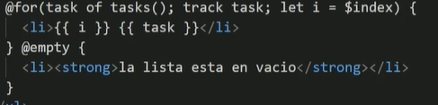

Sintaxis nueva switch

Sintaxis nueva if

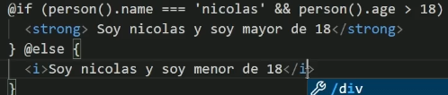

Comando para mirar

ng g @angular/core:control-flow

<https://angular.dev/update-guide>

control + shift + p y dar formato al documento

el atajo por si se necesita

para el despliegue puede usar firebase lo referente al hosting